**Фёдор Михайлович Достоевский**

**11 ноября 1821 - 29 января 1881**

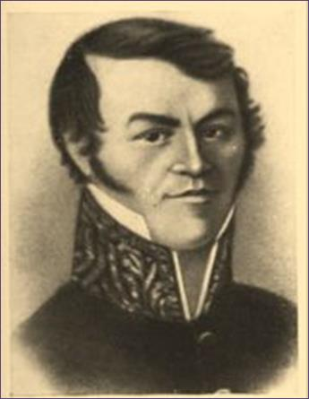**Родители**

|  |  |  |  |
| --- | --- | --- | --- |
|  |  |  |  |
|  | |  | | --- | | **Михаил Андреевич Достоевский –**  **отец писателя** | |  | |  | | --- | | **Марья Фёдоровна Нечаева –**  **мать писателя** | |
|  |  |  |

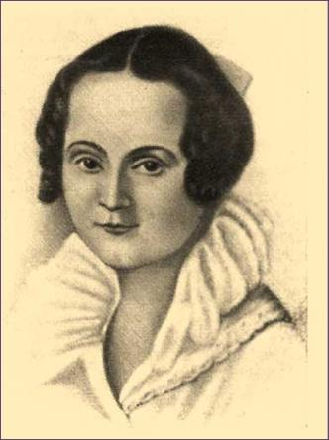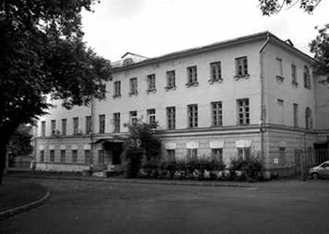

**Музей-квартира Ф.М.Достоевского в Москве.**

**В этом доме родился классик и провёл**

**первые 15 лет своей жизни.**

**Ф.М. Достоевский родился 30 октября (11 ноября)  в многодетной семье, в Москве, в семье штаб-лекаря Мариинской больницы для бедных.**

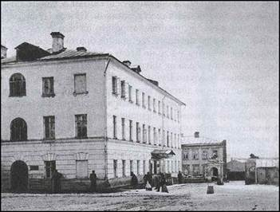

**В 1838 году братья Достоевские по желанию отца поступают в Главное инженерное училище в Петербурге. После Москвы Петербург представлялся Достоевскому особенно угрюмым и холодным, казённая обстановка училища – чуждой и угнетающей.**

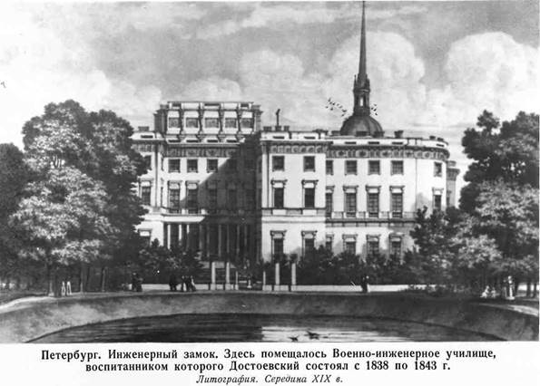**В августе 1841 г. Достоевский получил офицерский чин и право жить вне училища, на частной квартире.**

**Учёба и служба**

**1834 – 1837** – частный пансион Л.И.Чермака в Москве.

**1840** – унтер-офицер.

**1841** – инженер-прапорщик, подпоручик.

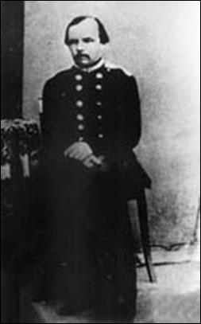

*«Меня с братом свезли в Петербург в Инженерное училище и испортили нашу будущность. По-моему, это была ошибка»*

Ф.М.Достоевский

**1843** – окончил полный курс в верхнем офицерском классе и был зачислен на скромный пост при петербургской команде с «употреблением при чертёжной инженерного департамента».

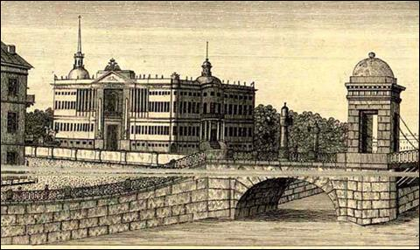

Достоевский любил вечерние зрелища, рестораны, кофейни, офицерские пирушки.

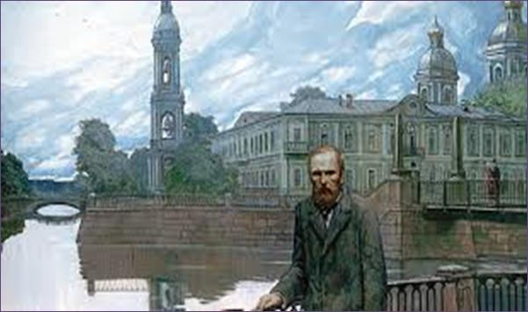

Весь этот веселящийся Петербург увлёк молодого литератора, но стоил ему «страшных денег».

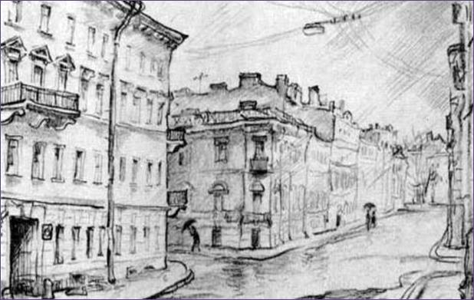

Совсем не удивительно, что уже в первые годы самостоятельной жизни он знакомится с миром закладов, денежных ссуд, процентов, векселей.

**Творчество 40-х годов**

Достоевский вошёл в литературу как писатель натуральной школы.

**1845**– роман «Бедные люди».

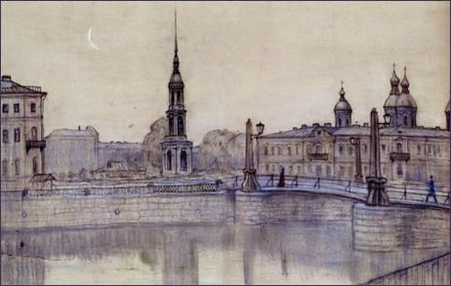Черты физиологического очерка: детальное описание быта петербургских низов.

«Честь и слава молодому поэту, муза которого любит людей на чердаках и в подвалах и говорит о них обитателям раззолоченных палат: «Ведь это тоже люди, ваши братья!»

*В.Г. Белинский*

Достоевский сделал предметом изображения «не действительность героя, а его самосознание», используя эпистолярную форму.

**Эпистолярная форма романа** – это роман в письмах.

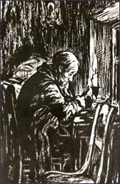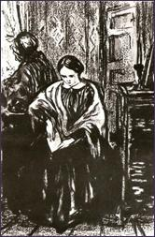

**Макар**

**Девушкин**

**Варвара**

**Добросёлова**

**Творчество 50-х годов**

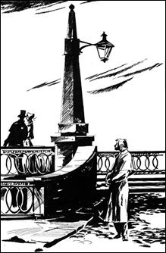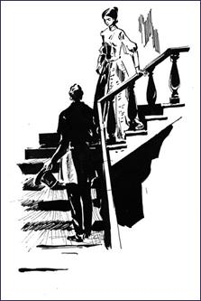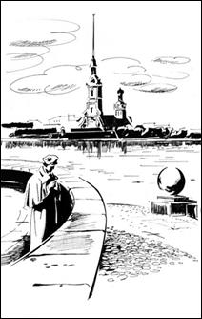**1845** – роман «Белые ночи»

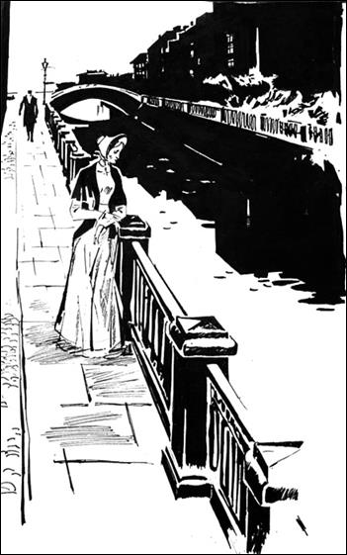«Посмотрите на эти волшебные призраки, которые так очаровательно, так прихотливо, так безбрежно и широко слагаются перед ним в такой волшебной, одушевлённой картине, где на первом плане, первым лицом, уж конечно, он сам, наш мечтатель, своею дорогою особою. Посмотрите,

какие разнообразные приключения, какой бесконечный рой восторженных грёз».

**Журналистская деятельность**

**1845-1847** член группы «школа сентиментального натурализма» в журнале «Отечественные записки».

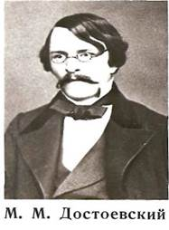Издание собственного журнала в соавторстве с братом Михаилом:

Журнал **«Время»** (1861-1863)

Журнал **«Эпоха»** (1864-1865)

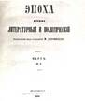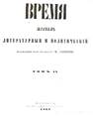**С 1873 –**ответственный редактор журнала «Гражданин».

**Кружок Петрашевского**

В начале **1847** года Ф.М.Достоевский начинает посещать кружок Петрашевского.

**15 апреля 1849** года читает запрещённое тогда письмо Белинского к Гоголю 1847 г.

Правительство посылает к Петрашевскому провокатора, и в ночь с **22 на 23 апреля 1849 г**. Достоевский в числе прочих участников собрания был **арестован** и посажен в Петропавловскую крепость.

7 месяцев следствия

Гражданская казнь

**Приговор:** 4 года каторжных работ, потом рядовым.

**Военный суд приговорил к расстрелу:** *«…за недонесение о распространении преступного о религии и правительстве письма литератора Белинского и злоумышленного сочинения поручика Григорьева, - лишить… чинов, всех прав состояния и подвергнуть смертной казни расстрелянием».*

**23 декабря 1849г**. на Семёновском плацу мы стояли на эшафоте.

В последнюю минуту нам сообщили об отмене казни.

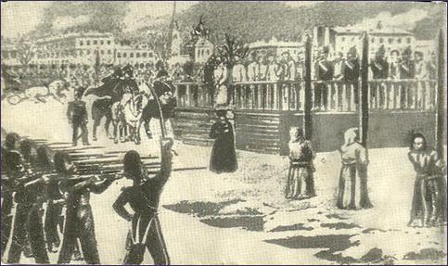

**Каторга**

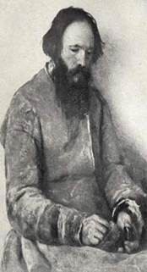**1850** – Достоевский попал в Омский острог.

Не владевший каким-либо ремеслом, он был зачислен в разряд чернорабочих: вертел в мастерской неповоротливое точильное колесо, обжигал на заводе кирпичи и подносил к стойке эту грузную кладь, разбирал на Иртыше старые казённые бараки, стоя по колено в ледяной воде.

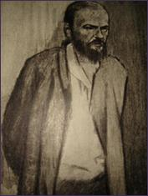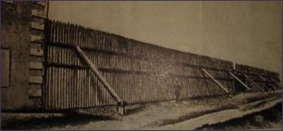Начальство острога получило предписание содержать Достоевского в полном смысле арестантом, без всякого снисхождения.

**Возвращение**

**1861** – вместе с братом издаёт журналы «Время», «Эпоха», в которых изложена программа нового направления в русской общественной жизни почвенничество:

•      призыв вернуться к «своей почве», народным, национальным началам;

•      против крепостничества, бюрократии, за развитие промышленности, торговли, за свободу печати и личности;

•      принимая «западную культуру», они обличали буржуазность и бездуховность Запада;

•      отвергали революционные идеи, противопоставляли им христианские идеалы.

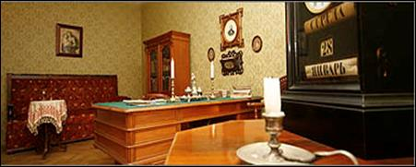

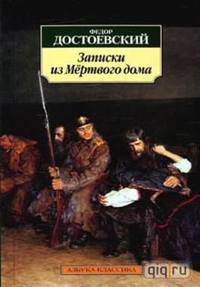**1861** – Достоевский пишет «Записки из мёртвого дома».

Рассказ каторжника о реально существующем мире каторги.

Достоевский показывает образцы полного извращения человеческой природы: «Трудно представить, до чего можно исказить природу человеческую».

*«Я узнал народ русский так хорошо, как, может быть, не многие знают его»,*- писал Фёдор Михайлович брату Михаилу.

**Личная жизнь**

**1857**– Достоевский женится на вдове отставного чиновника **Марии Дмитриевне Исаевой.** Он влюбился в неё с первого взгляда. В тот момент она ещё была замужем. У женщины был непростой характер, поэтому брак был неудачным.

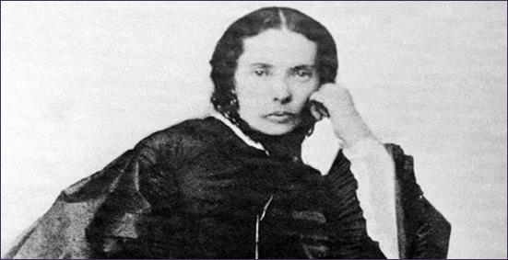

**1867**– женитьба на **Анне Григорьевне Сниткиной.**

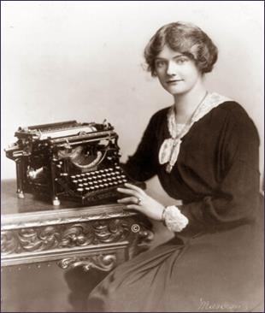Она была стенографисткой писателя. Это была преданная женщина с практической жилкой. С её помощью Достоевский стал укладываться в сроки и выпутался из финансового кризиса. Это был счастливый брак.

**Памятники Достоевскому**

|  |  |  |  |
| --- | --- | --- | --- |
| https://documents.infourok.ru/14b11e52-2600-40c5-a567-4aef0b06ee7d/0/image029.jpg |  |  |  |
|  | |  | | --- | | **В Москве** | |  | |  | | --- | | **В Санкт-Петербурге** | |
|  |  |  |

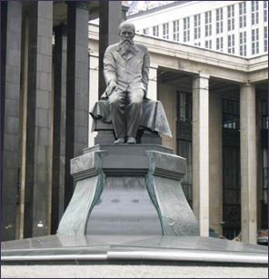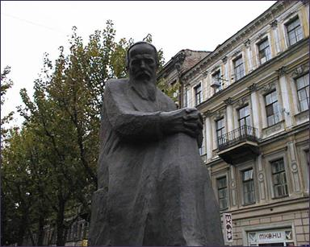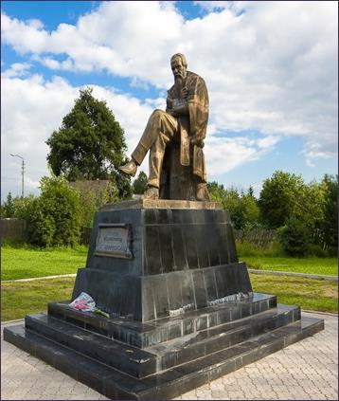

|  |  |  |  |
| --- | --- | --- | --- |
|  |  |  |  |
|  | |  | | --- | | **В Омске** | |  | |  | | --- | | **В Старой Руссе** | |
|  |  |  |

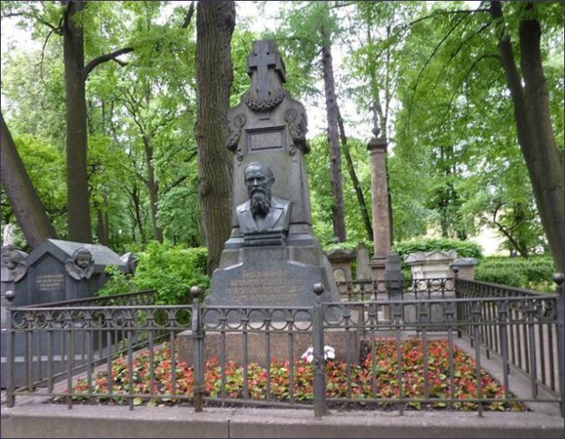**Могила Достоевского**

**Могила Ф.М.Достоевского на Тихвинском кладбище Александро-Невской лавры**

***«Человек не родится для счастья. Человек заслуживает своё счастье, и всегда страданием».***

***Ф.М.Достоевский***